ASU-TDC
TRaining and development center, Ain Shams university
دليل المتدرب للمسارات التكميلية والشهادات المصغرة

دليل المتدرب للمسارات التكميلية والشهادات المصغرة

المسار التكميلي
مهارات البحث القانوني الرقمي واستخدام الذكاء الاصطناعي في العمل القضائي.

1. مقدمة
يوفر الدليل للمتدربين إرشادات حول المسارات التكميلية، بما في ذلك الشهادات الدقيقة، وإجراءات التسجيل، ومعايير الأهلية، ومسارات التعلم، وطرق التقييم، وخدمات دعم المتعلمين، وآليات ضمان الجودة، وإجراءات الشهادات.

2. خريطة المسارات التكميلية
يتكون المسار من خمس شهادات مصغرة: مهارات البحث القانوني الرقمي، استخدام الذكاء الاصطناعي في البحث والتحليل القانوني، دور الذكاء الاصطناعي في دعم القرار القضائي ، الجوانب القانونية والأخلاقية لاستخدام الذكاء الاصطناعي في القضاء ، والتحول الرقمي والابتكار في العمل القضائي.
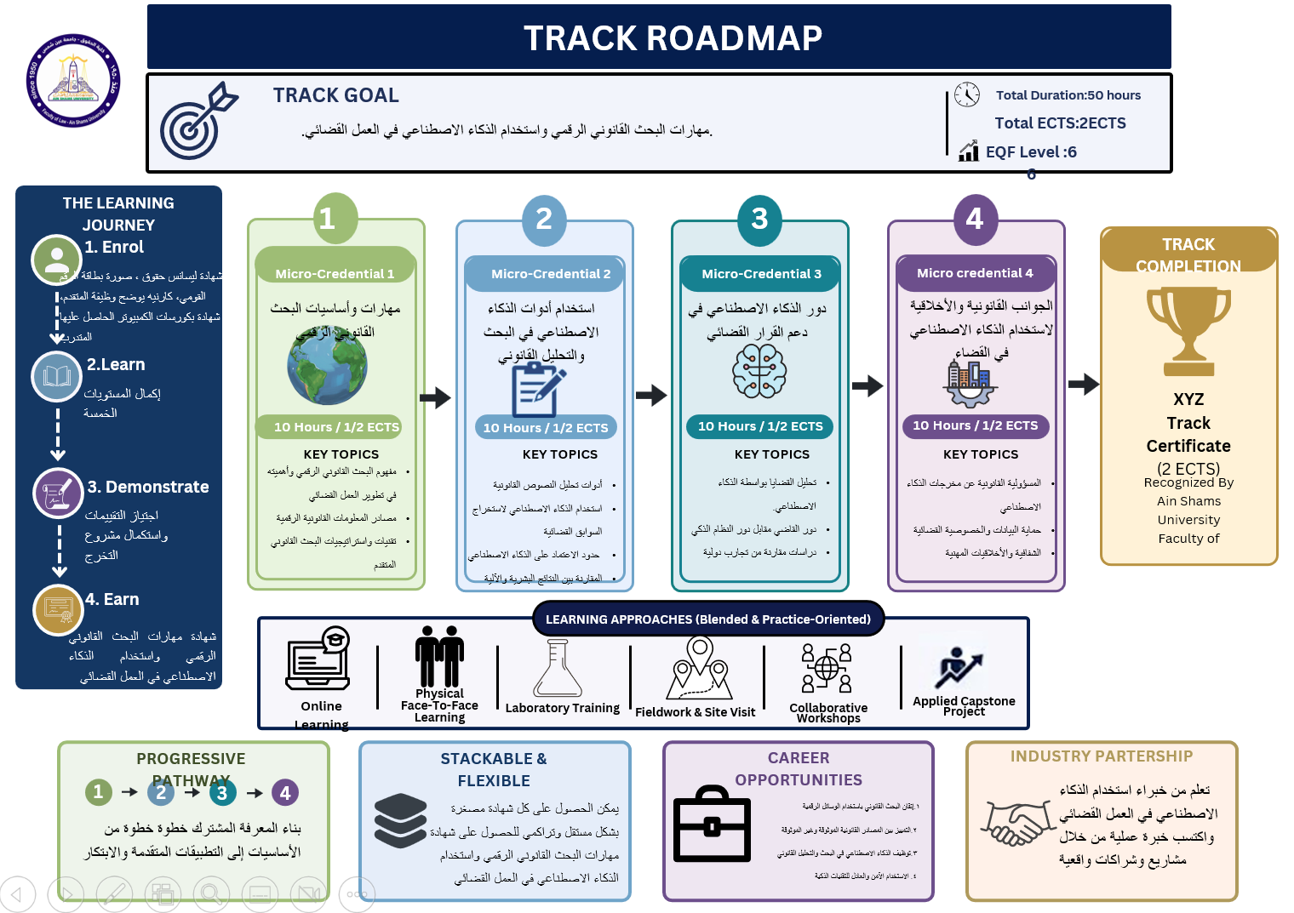

3. إجراءات التسجيل
يجب على المتقدمين إكمال التسجيل الإلكتروني عبر tdc.asu.edu.eg وتقديم جميع المستندات الداعمة المطلوبة قبل المواعيد النهائية المعلنة، والمستندات هي: شهادة ليسانس حقوق ، صورة بطاقة الرقم القومي، كارنيه يوضح وظيفة المتقدم، شهادة بكورسات الكمبيوتر الحاصل عليها المتدرب.
- نموذج التسجيل مكتمل.
- الموافقة على المتطلبات المسبقة عند الحاجة (الملحق 1)

4. معايير الأهلية
قد تختلف متطلبات الأهلية حسب المسار التكميلي والمؤهلات الصغيرة المرتبطة به. يجب أن يستوفي المتقدمون الحد الأدنى من المعايير الأكاديمية و/أو المهنية.
- الحد الأدنى للمؤهل التعليمي : ليسانس حقوق
- الخلفية المهنية ذات الصلة أن يكون المتقدم عضو هيئة قضائية أو محام أو باحث قانوني
- مهارات الثقافة الرقمية: أن يكون المتدرب حاصل على كورس واحد على الأقل في برامج الكمبيوتر المكتبية Office
- الكفاءة اللغوية حيثما ينطبق ذلك

5. المتطلبات الأساسية
قد تتطلب بعض الشهادات الصغيرة إكمال وحدات تمهيدية أو خبرة معادلة مسبقا.
أن يكون المتدرب حاصل على كورس واحد على الأقل في برامج الكمبيوتر المكتبية Office

6. الانتقال بين المسارات التكميلية
يمكن للمتعلمين طلب الانتقال بين المسارات التكميلية بناء على الشهادات الدقيقة المكتملة، والنتائج المكتسبة للتعلم، والتكافؤ الأكاديمي.
تخضع طلبات النقل لموافقة المنسق الأكاديمي.

7. نظرة عامة على المسار التكميلي
اسم المسار | المجموعة المستهدفة | المدة | إجمالي ساعات (ECTS/Hours) | منسق المسار
مهارات البحث القانوني الرقمي واستخدام الذكاء الاصطناعي في العمل القضائي. | أعضاء الهيئات القضائية و المحاميون و الباحثون القانونيون | 25 يوم | 2 ECTS = 50 hrs)) | أ.د/ سالي سمير

8. إعدادات التعلم وأنماط التسليم
تتبع المسارات التكميلية نهجا متجها نحو التطبيق حيث يشكل التعلم العملي ما لا يقل عن 60٪ من الأنشطة التعليمية، بينما يشكل التعلم النظري الحد الأقصى 40٪.
- التعلم عبر الإنترنت
- التعلم الجسدي وجها لوجه
- التعلم المدمج
- دراسات حالة
- التطبيقات العملية

9. الشهادات الدقيقة المدرجة في المسار
عنوان الشهادة المصغرة | نتائج التعلم | ساعات | طريقة التقييم | وضع التسليم | مستوى EQF | المدرب المسؤول
مهارات وأساسيات البحث القانوني الرقمي | - إتقان البحث القانوني باستخدام الوسائل الرقمية.  - التمييز بين المصادر القانونية الموثوقة وغير الموثوقة.  - رفع كفاءة الوصول السريع للتشريعات والأحكام. | 10 ساعات تدريبية | التقييم المستمر أثناء التدريب من خلال التمارين العملية، وقياس القدرة على حل المشاكل القانونية.  في نهاية التدريب يتم اختبار المتدرب بأسئلة نظرية وتطبيقية؛ لقياس مدى استفادته من البرنامج التدريبي، وتقديم مشروع تطبيقي.  ويمنح المتدرب شهادة باجتياز البرنامج عند تحقيق نسبة نجاح لا تقل عن 80%. | ................................ | ................................ | ................................
استخدام أدوات الذكاء الاصطناعي في البحث والتحليل القانوني | - التعرف على أدوات الذكاء الاصطناعي القانونية.  - توظيف الذكاء الاصطناعي في البحث والتحليل.  تحسين جودة التحليل القانوني | 10 ساعات تدريبية | التقييم المستمر أثناء التدريب من خلال التمارين العملية، وقياس القدرة على حل المشاكل القانونية.  في نهاية التدريب يتم اختبار المتدرب بأسئلة نظرية وتطبيقية؛ لقياس مدى استفادته من البرنامج التدريبي، وتقديم مشروع تطبيقي.  ويمنح المتدرب شهادة باجتياز البرنامج عند تحقيق نسبة نجاح لا تقل عن 80%. | ................................ | ................................ | كلية الحاسبات والمعلومات
دور الذكاء الاصطناعي في دعم القرار القضائي | - فهم دور الذكاء الاصطناعي في دعم القرار القضائي.  - تعزيز الموضوعية والكفاءة في العمل القضائي.  - التعامل مع أنظمة دعم القرار بحرفية. | 10 ساعات تدريبية | التقييم المستمر أثناء التدريب من خلال التمارين العملية، وقياس القدرة على حل المشاكل القانونية.  في نهاية التدريب يتم اختبار المتدرب بأسئلة نظرية وتطبيقية؛ لقياس مدى استفادته من البرنامج التدريبي، وتقديم مشروع تطبيقي.  ويمنح المتدرب شهادة باجتياز البرنامج عند تحقيق نسبة نجاح لا تقل عن 80%. | ................................ | ................................ | ................................
الجوانب القانونية والأخلاقية لاستخدام الذكاء الاصطناعي في القضاء | - فهم المخاطر القانونية والأخلاقية للذكاء الاصطناعي.  - ضمان الاستخدام الآمن والعادل للتقنيات الذكية.  - تحقيق التوازن بين التقنية والعدالة | 10 ساعات تدريبية | التقييم المستمر أثناء التدريب من خلال التمارين العملية، وقياس القدرة على حل المشاكل القانونية.  في نهاية التدريب يتم اختبار المتدرب بأسئلة نظرية وتطبيقية؛ لقياس مدى استفادته من البرنامج التدريبي، وتقديم مشروع تطبيقي.  ويمنح المتدرب شهادة باجتياز البرنامج عند تحقيق نسبة نجاح لا تقل عن 80% | ................................ | ................................ | ................................
التحول الرقمي والابتكار في العمل القضائي | - دعم التحول نحو القضاء الذكي.  - تطوير مهارات الابتكار القضائي.  - تحسين كفاءة وسرعة الفصل في القضايا. | 10 ساعات تدريبية | التقييم المستمر أثناء التدريب من خلال التمارين العملية، وقياس القدرة على حل المشاكل القانونية.  في نهاية التدريب يتم اختبار المتدرب بأسئلة نظرية وتطبيقية؛ لقياس مدى استفادته من البرنامج التدريبي، وتقديم مشروع تطبيقي.  ويمنح المتدرب شهادة باجتياز البرنامج عند تحقيق نسبة نجاح لا تقل عن 80%. | ................................ | ................................ | ................................

10. العناصر القياسية لكل شهادة مصغرة (الملحق الأول)

10.1 تحديد المتعلم
يجب أن يوثق كل وثيقة جزئية ضمن المسار العنصر التالي بوضوح: تحديد المتعلم.

10.2 عنوان الشهادة الصغيرة
يجب أن يوثق كل وثيقة جزئية ضمن المسار العنصر التالي بوضوح: مهارات البحث القانوني الرقمي واستخدام الذكاء الاصطناعي في العمل القضائي.

10.3 المؤسسة المصدرة
يجب أن يوثق كل وثيقة جزئية ضمن المسار العنصر التالي بوضوح: المؤسسةTDC

10.4 تاريخ الإصدار
يجب أن يوثق كل وثيقة صغيرة داخل المسار العنصر التالي بوضوح: تاريخ الإصدار.

10.5 نتائج التعلم
يجب أن يوثق كل شهادة جزئية ضمن المسار العنصر التالي بوضوح: نتائج التعلم.
- القدرة على إعداد بحث قانوني رقمي متكامل بدقة وسرعة
- استخدام فعّال لأدوات الذكاء الاصطناعي في دعم البحث القضائي.
- اتخاذ قرار قضائي مدروس مدعوم بالتقنيات الحديثة دون المساس بالاستقلال القضائي.
- وعي قانوني وأخلاقي متكامل عند استخدام الذكاء الاصطناعي قضائيًا.
- وضع تصور عملي لتطوير منظومة قضائية رقمية ذكية.

10.6 عبء العمل الأكاديمي
يجب أن يوثق كل شهادة جزئية ضمن المسار العنصر التالي بوضوح: عبء العمل الأكاديمي (25 - 30 ساعة)
2 ECTS = 50 hrs))

مستوى EQF 10.7
يجب أن يوثق كل وثيقة جزئية ضمن المسار العنصر التالي بوضوح: مستوى EQF 5.

10.8 نوع التقييم
يجب أن توثق كل شهادة جزئية ضمن المسار العنصر التالي بوضوح: نوع التقييم. مستمر وتطبيقي وامتحان عملي ونظري

10.9 وضع المشاركة
يجب أن يوثق كل وثيقة صغيرة ضمن المسار العنصر التالي بوضوح: وضع المشاركة. بروتوكول تعاون مع الهيئات القضائية

10.10 عملية ضمان الجودة
يجب أن يوثق كل شهادة جزئية ضمن المسار العنصر التالي بوضوح: عملية ضمان الجودة.

11. مسار التعلم والتقدم
المسار التكميلي مصمم للسماح بالاكتساب التدريجي للكفاءات من خلال سلسلة من الشهادات الصغيرة المترابطة. يمكن للمتعلمين إكمال المؤهلات المصغرة الفردية بشكل مستقل أو إكمال المسار الكامل لتحقيق تخصص أوسع.

12. التقييم والشهادة
تتضمن كل شهادة جزئية استراتيجية تقييم خاصة بها متماشية مع نتائج التعلم المقصودة. يؤدي الإكمال الناجح إلى إصدار شهادة فردية للاعتماد المصغر. قد يؤدي إكمال جميع المؤهلات الدقيقة المطلوبة ضمن المسار إلى شهادة إكمال المسار التكميلية.
يتم التقييم من خلال اختبارات نظرية وعملية ومشاريع تطبيقية ويمنح المتدرب شهادات عند تحقيق نسبة حضور لا تقل عن 80%.

13. مبادئ التصميم والإصدار (الملحق الثاني)

13.1 الشفافية
المسار المكمل والمؤهلات الصغيرة المرتبطة به تلتزم بمبدأ الشفافية.
الالتزام بالشفافية والموضوعية والعلانية.

13.2 ضمان الجودة
المسار المكملم والمؤهلات الصغيرة المرتبطة به تلتزم بمبدأ ضمان الجودة.
الالتزام بمعايير ضمان الجودة.

13.3 الاعتراف
المسار المكمل والمؤهلات الصغيرة المرتبطة به تلتزم بمبدأ الاعتراف.

13.4 قابلية النقل
المسار المكمل والمؤهلات الصغيرة المرتبطة به تلتزم بمبدأ قابلية النقل.
قابل للنقل

13.5 التصميم المتمحور حول المتعلم
المسار التكميلي والمؤهلات الصغيرة المرتبطة به تلتزم بمبدأ التصميم المتمحور حول المتعلم.

13.6 إمكانية الوصول
المسار المكمل والمؤهلات الصغيرة المرتبطة به تلتزم بمبدأ الوصول.

13.7 الأصالة
المسار المكمل والمصغرات المرتبطة به يلتزم بمبدأ الأصالة.

13.8 المرونة
المسار المكمل والمؤهلات الصغيرة المرتبطة به تلتزم بمبدأ المرونة.

13.9 الشمولية
المسار المكمل والمصغرات المرتبطة به يلتزم بمبدأ الشمولية.

14. خدمات دعم المتعلمين
- الإرشاد الأكاديمي
- الإرشاد المهني
- الدعم الفني
- مرافق الوصول
- آلية التغذية الراجعة والشكاوى

15. ضمان الجودة والمراقبة
يتم تنفيذ إجراءات مراقبة وتقييم منتظمة لضمان جودة وملاءمة وتحسين جميع المسارات التكميلية والشهادات الدقيقة.
الالتزام بمراجعة البرنامج التدريبي بصورة دورية لضمان الجودة وتحسين مخرجات التعلم.

16. الميكرو – رسوم الاعتماد:

17. الموافقة والتوقيعات
منسق المضمار: __________________________
ممثل المؤسسة: __________________
التاريخ: ______________________________________

18. المراجع
توصية المجلس الأوروبي بشأن نهج أروبي للشهادات المصغرة للتعلم مدى الحياة وقابلية التوظيف (2022).

